PENGARUH VOLUME LALU LINTAS TERHADAP
TINGKAT KBISINGAN PADA JALAN Dr. SOETOMO

Muhammad Husin K

Jurusan Teknik Sipil

Fakultas Teknik

Universitas 17 Agustus 1945 Samarinda

ABSTRACK

An uproar is the hopeless voice and this voice disturbs people, even, in several cases it can cause an accident. Hospital is one of public facilities that is used for caring, improving and giving treatment to human’s health. PROF DR, Tabrani Rab hospitals serve many patients with variant of illnesses. It means that there will be many patients that are cared in these hospitals. A patient, of course, needs calm and quiet condition for getting treatment his illness. On the other hand, the location of the three hospitals above is near the traffic road, therefore they get impact from the traffic current in those roads, namely; an uproar. According to Slater (1985), the counting of uproar caused by traffic current can be counted by applying the following formula: L10 18h = 29,1 + 10 log Q dBA or L10 = 42,2 + 10 log Q dBA. The highest level of uproar is 73 dB(A) that happens, meanwhile the lowest level of uproar is 66 dB(A) that happens in hospital. In accordance with the rule of Environmental Ministry, the level of uproar in hospital should not be more than 55 dB(A). It means that the location of the three hospitals in Pekanbaru does not fulfill the requiement for activities related with health. Therefore, they must reduce the voice sources that can meke uproar.
Keywors: traffic current, uproar, and hospital

PENGANTAR
Transportasi merupakan suatu pergerakan/perpindahan baik orang maupun barang dari suatu tempat asal kesuatu tujuan. Dalam perpindahan atau pergerakan tersebut tentu saja menggunakan sarana pengangkutan berupa kendaraan yang dalam pengoperasiannya menimbulkan suara-suara seperti suara mesin yang keluar melalui knalpot maupun klakson. Pada level tersebut suara-suara tersebut tmasih dapat ditolerir dalam arti bahwa akibat yang ditimbulkannya bukan merupakan suatu gangguan akan tertapi pada tingkat yang lebih tinggi suara yang ditimbulkan oleh kendaraan tersebut sudah merupakan suatu gangguan atau polusi yang disebut kebisingan.

Kebisingan adalah bunyi yang tidak diinginkan dari usaha atau kegiatan dalam dan waktu tertentu yang dapat menimbulkan gangguan kesehatan manusia dan kenyamanan lingkungan (KepMenLH No48 Tahun 1996). Sedangkan transportasi merupakan kebutuhan (derived demand) dari kegiatan-kegiatan lain. Kebisingan lalu lintas menjadi sumber dominan dari kebisingan lingkungan di perkotaan. Secara umum polusi suara di daerah perkotaan dihasilkan melalui sumber yang berbeda, di antaranya lalu lintas jalan, konstruksi dan kegiatan komersial, industri, bandara dan daerah perumahan. Banyak orang yang terpengaruh oleh pengaruh kebisingan lalu lintas di rumah mereka. Sumber kebisingan yang terkait dengan transportasi berasal dari mobil penumpang, sepeda motor, bus dan kendaraan berat. Tiap-tiap kendaraan mengahasilkan kebisingan, namun sumber dan besarnya dari kebisingan dapat sangat bervariasi tergantung jenis kendaraan.
Kendaraan bermotor merupakan salah satu sumber utama polusi suara di jalan raya. Jumlah kendaraan cenderung meningkat di Indonesia, khusunya di Samarinda. Maka seiring meningkatnya pertumbuhan ekonomi masyarakatnya, permintaan kendaraan bermotor juga akan meningkat setiap tahunnya. Peningkatan jumlah kendaraan bermotor menyebabkan bertambahnya tingkat kebisingan di jalan raya. Jalan dengan volume kendaraan berat maupun kendaraan ringan yang cukup banyak semakin beresiko menghasilkan suara bising. Dinas Pariwisata Samarinda memberikan info bahwa pengguna kendaraan bermotor pada hari Senin-Jumat sekitar 600 ribuan, sedangkan di hari Sabtu-Minggu sekitar 1 jutaan.Dan tiap-tiap 4 Penduduk Samarinda ada 2 kendaraan bermotor roda 2 dan 1 kendaraan bermotor roda Sebagian besar wilayah Kota Samarinda mempunyai potensi kebisingan akibat lalu lintas. Salah satu lokasi yang rawan kebisingan adalah Jl. Dr. Sutomo samarinda. Hal ini bisa dilihat dari padatnya arus lalu lintas pada jam-jam dan hari-hari tertentu yang menyebabkan kemacetan.

CARA PENELITIAN DAN PEMBAHASAN
Berdasarkan latar belakang diatas, maka dapat dirumuskan permasalahan yang ada :
- Berapa besar tingkat kebisingan di Jl. Dr. Soetomo Samarinda.
- Bagaimana cara mengatasi kebisingan di Jl. Dr. Soetomo khususnya di SDN 006 Samarinda.
Tujuan penelitian yang dilakukan adalah Untuk mengetahui intensitas kebisingan di jalan Dr. Soetomo Samarinda dan bagaimana cara menangulangi kebisingan di jalan Dr. Soetomo Samarinda ?. Alat yang digunakan untuk mengukur tingkat kebisingan adalah Sound Level Meter (SLM). Kemudian kita dapat mengambil data primer. Data primer diambil melaui pengkuran dilapangan. Lalu kita dapat menghitung tingkat kebisingan dengan menggunakan rumus tingkat kebisingan (Leq). Mengukur tingkat kebisingan dengan menggunakan alat berupa Sound Level Meter. Model matematis hubungan antara Volume kendaraan, Kecepatan kendaraan dengan tingkat kebisingan menggunakan Metode Regresi linier Berganda. Batasan masalah yang akan digunakan agar penelitian ini lebih terarah dalam meliputi:
- Pengambilan data dilakukan selama empat hari yaitu hari senin, selasa, sabtu, dan minggu.
- Jalan yang ditinjau adalah Jalan Dr. Soetomo Samarinda.
- Pengambilan sampling dilakukan di depan SDN No. 006 Jalan Dr. Soetomo Samarinda.
- Kecepatan kendaraan yang ditinjau sepanjang 100 meter.
Adapun manfaat penelitian adalah :
- Mahasiswa dapat menganalisa dan mengevaluasi kebisingan lalu lintas terhadap masyarakat.
- Dapat digunakan sebagai referensi untuk evaluasi permasalahan yang sejenis.
- Memberikan kenyamanan dalam mengajar baik guru maupun murid dalam kelas

Kebisingan
- Menurut Keputusan Mentri Negara Lingkungan Hidup No.KEP-48/MENLH/11/1996 definisi bising adalah bunyi yang tidak diingankan dari usaha atau kegiatan dalam tingkat dan waktu tertentu yang dapat menimbulkan gangguan kesehatan dan kenyamanan lingkungan. Menurut Mentri Kesehatan Republik Indonesia bahwa bising adalah semua suara yang tidak dikehendaki yang bersumber dari alat-alat produksi dan atau alat-alat kerja yang pada tingkat tertentu dapat menimbulkan gangguan pendengaran. Kebisingan adalah semua bunyi atau suara yang tidak dikehendaki yang dapat mengganggu kesehatan dan keselamatan (Anizar.2009). Satuan dari kebisingan adalah decibel (dB).
- Table 2.1 Kriteriabatas kebisingan menurut keputusan Mentri Negara Lingkungan Hidup No. KEP-48/MENLH/11/1996.
 | Peruntukan | Tingkat kebisingan  (dB)
1.  2.  3.  4.  5.  6.  7.  8.  9.  10. | Perumahan dan Pemukiman  Perdagangan  Perkantoran  Ruang terbuka hijau  Industi  Pemerintahan  Rekreasi  Rumah sakit  Sekolah  Tempat ibadah | 55  70  65  50  70  60  70  55  55  55
- Sumber : Keputusan Menteri Negara Lingkungan Hidup, 1996.

- Sedangkan dalam peraturan Menteri Kesehatan Republik Indonesia No. KEP-48/MENLH/11/1996, tentang kebisingan yang berhubungan dengan kesehatan dibagi dalam 4 zona sebagai berikut:
- Tabel 2. 2 Pembagian Zona Bising Oleh Menteri Kesehatan
No | Zona | Tingkat Kebisingan yang dianjurkann
1  2  3  4 | A  B  C  D | 35 – 45 dB  45 – 55 dB  50 – 60 dB  60 – 70 Db
- Sumber : Peraturan Menteri Kesehatan

Cara Kerja Alat Sound Level Meter (SLM)
Pada prinsip kerja Sound Level Meter (SLM) diarahkan ke sumber suara, setinggi telinga, agar dapat menangkap kebisingan yang tercipta.
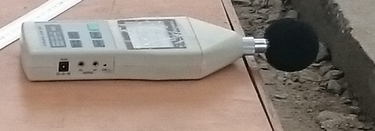

Gambar 2.4 Alat Sound Level Meter (SLM)
PENGUMPULAN DAN PENGOLAHAN DATA

4.1 Karakteristik Lokasi Penelitian
Dalam penelitian ini dipilih ruas jalan yang berada di daerah kota Samarinda, yaitu ruas jalan Dr. Sutomo, dengan panjang jalan 550 meter dengan lebar perkerasan 10 meter dan ruas jalan dengan kelandaian memanjang, kemudian pada kedua sisi jalan merupakan gabungan yang berupa sekolah, warung, travel, ruko dan pemukiman penduduk.

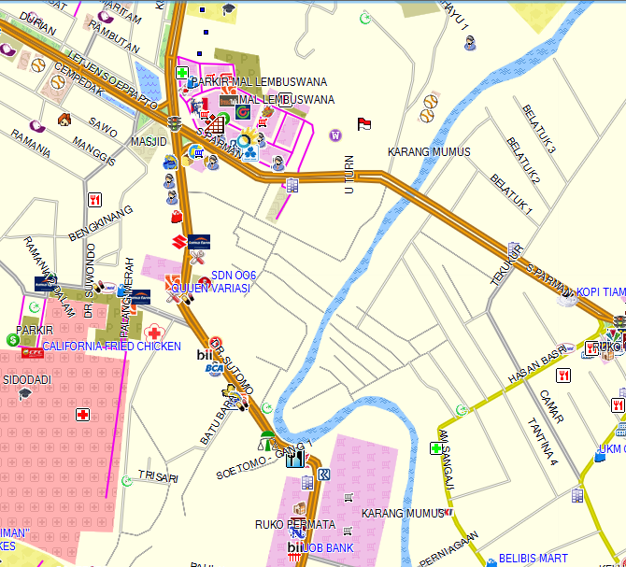
Gambar 4.1 Peta Jl. Dr. Sutomo Samarinda.
Sumber : Google maps

Segmen jalan yang dipakai survei adalah sepanjang 100 meter, dengan menggunakan 1 garis marka. Tipe jalan adalah 2/2UD ( 2 lajur 2 arah terbagi).
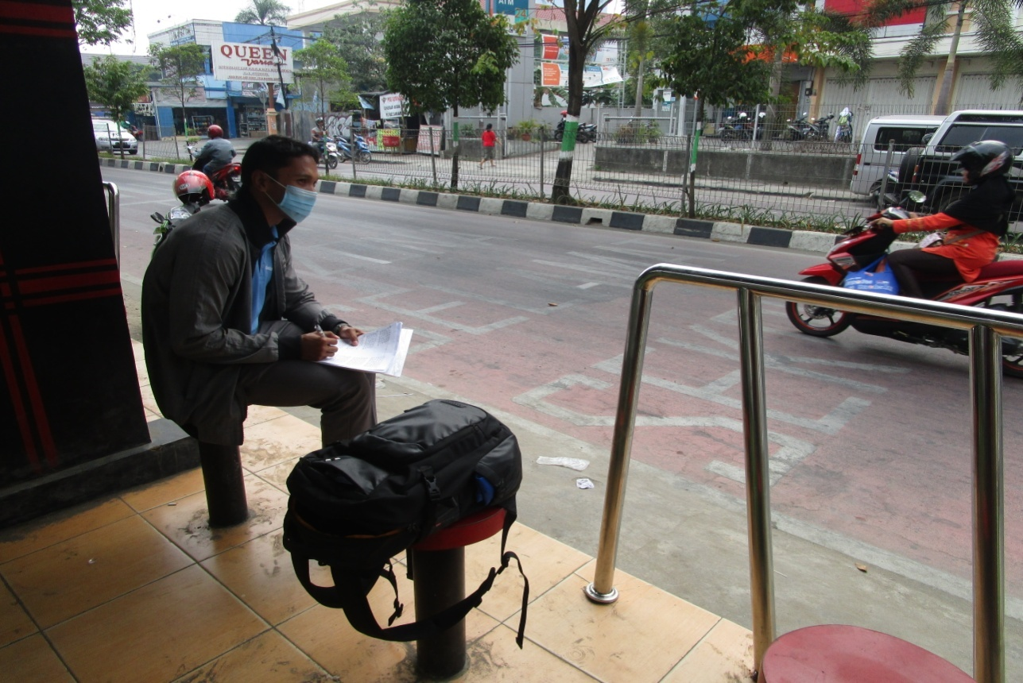
Gambar 4.2 Dokumentasi foto Jl. Dr. Sutomo

4.2 Analisa data
Data yang telah dikumpulkan kemudian diolah sesuai dengan Rumus perhitungan kebisingan (dBA), Volume Kendaraan (smp/jam), kecepatan rata – rata (km/jam). Hasil perhitungan data disajikan dalam bentuk grafik.
Tingkat kebisingan Sound Level Meter (dBA)
Data hasil perhitungan tingkat kebisingan kendaraan dBA. Dengan menggunakan alat ukur Sound Level Meter, disajikan dalam bentuk Grafik sebagai berikut :

- Hari : Senin
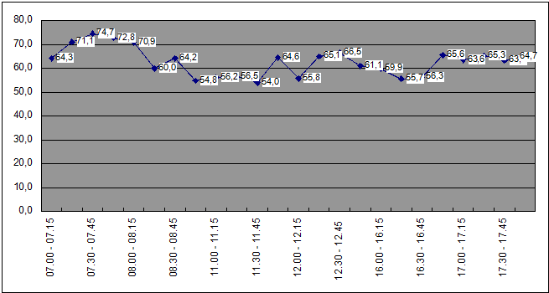
Gambar 4.3 Grafik Tingkat Kebisingan SLM (Sound Level Meter)

Grafik Sound Level Meter diatas menunjukan, nilai tingkat kebisingan tertinggi terdapat pada jam 07:30 – 07:45 yakni 74,7 dBA dan tingkat kebisingan terendah terdapat pada jam 11:30 – 11:45 yakni 54 dBA. Dengan rata – rata tingkat kebisingan 62,5 dBA.

- Hari : Selasa
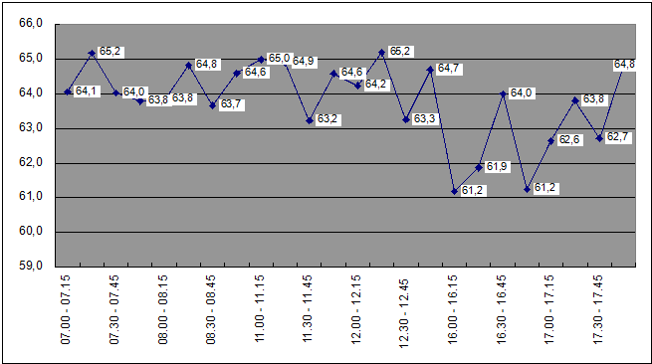
Gambar 4.4 Grafik Tingkat Kebisingan SLM (Sound Level Meter)

Grafik Sound Level Meter diatas menunjukan, nilai tingkat kebisingan tertinggi terdapat pada jam 07.15 – 07:30 yakni 65,2 dBA dan tingkat kebisingan terendah terdapat pada jam 16:45 – 17:00 yakni 61,2 dBA. Dengan rata – rata tingkat kebisingan 63,8 dBA.

- Hari : Sabtu
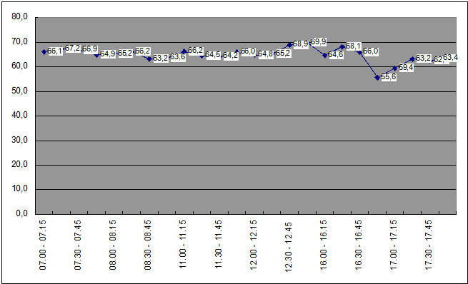
Gambar 4.5 Grafik Tingkat Kebisingan SLM (Sound Level Meter)

Grafik Sound Level Meter diatas menunjukan, nilai tingkat kebisingan tertinggi terdapat pada jam 12:45 – 13:00 yakni 69,9 dBA dan tingkat kebisingan terendah terdapat pada jam 16:45 – 17:00 yakni 55,6 dBA. Dengan rata – rata tingkat kebisingan 64,8 dBA.

- Hari : Minggu
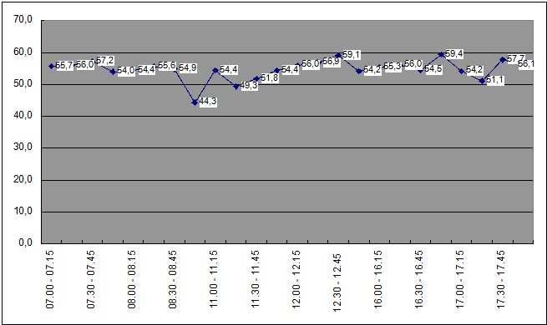
Gambar 4.6 Grafik Tingkat Kebisingan SLM (Sound Level Meter)

Grafik Sound Level Meter diatas menunjukan, nilai tingkat kebisingan tertinggi terdapat pada jam 16:45 – 17:00 yakni 59,4 dBA dan tingkat kebisingan terendah terdapat pada jam 08:45 – 09:00 yakni 44,3 dBA. Dengan rata – rata tingkat kebisingan 54,7 dBA.

Tingkat kebisingan Sound Level Meter (dBA)
Data hasil perhitungan tingkat kebisingan kendaraan dBA. Dengan menggunakan alat ukur Sound Level Meter didalam ruangan sekolah (kelas), disajikan dalam bentuk Grafik sebagai berikut :
- Hari : Senin
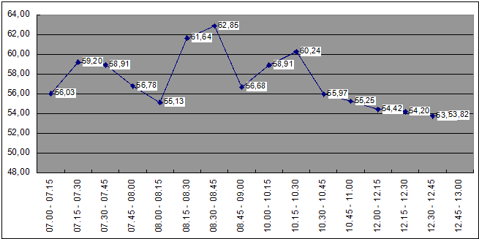
Gambar 4.7 Grafik Tingkat Kebisingan SLM (Sound Level Meter)

Grafik Sound Level Meter diatas menunjukan, nilai tingkat kebisingan tertinggi terdapat pada jam 08:30 – 08:45 yakni 62,8 dBA dan tingkat kebisingan terendah terdapat pada jam 12:30 – 12:45 yakni 53,7 dBA. Dengan rata – rata tingkat kebisingan 57,1 dBA.

Volume Kendaraan (smp/jam)
Data Volume Kendaraan yang telah di konversikan kesatuan smp/jam kemudian di disajikan dalam bentuk grafik berikut :
- Hari : Senin
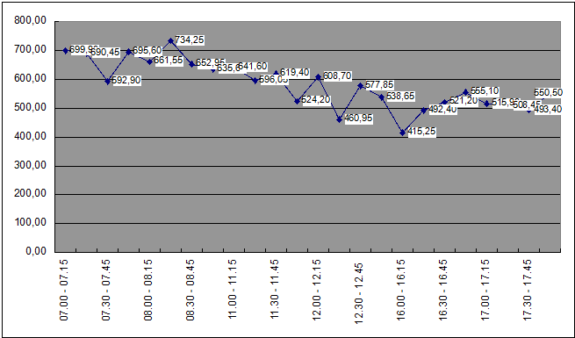
Gambar 4.11 Grafik Volume Kendaraan smp/jam

Dari grafik diatas kita dapat melihat tingkat Volume Kendaraan smp/jam maximum ialah sebesar 743,25 smp/jam yaitu pada jam 08:15 – 08:30 dan tingkat Volume kendaraan minimum adalah sebesar 415,25 smp/jam pada jam 16:00 – 16:15 dengan total 13982,8 smp/jam.

- Hari : Selasa
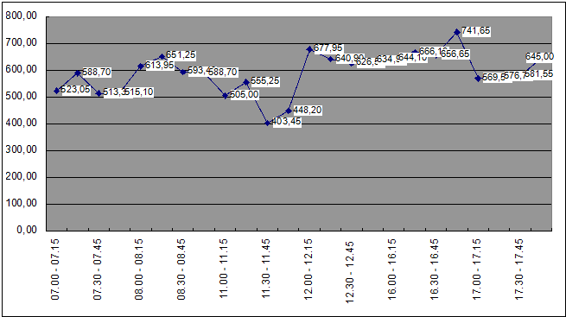
Gambar 4.12 Grafik Volume Kendaraan smp/jam

Dari grafik diatas kita dapat melihat tingkat Volume Kendaraan smp/jam maximum ialah sebesar 741,6 smp/jam yaitu pada jam 16:45 – 17:00 dan tingkat Volume kendaraan minimum adalah sebesar 403,45 smp/jam pada jam 11:30 – 11:45 dengan total 14161,0 smp/jam.

- Hari : Sabtu
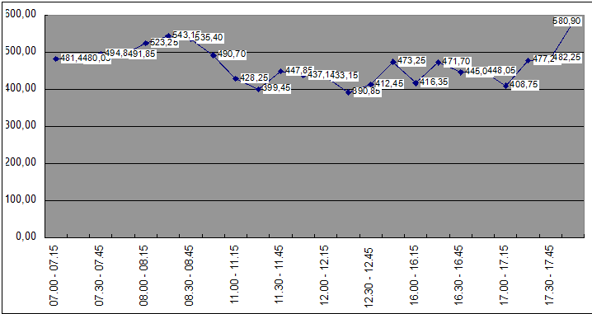
Gambar 4.13 Grafik Volume Kendaraan smp/jam

Dari grafik diatas kita dapat melihat tingkat Volume Kendaraan smp/jam maximum ialah sebesar 580,90 smp/jam yaitu pada jam 17:45 – 18:00 dan tingkat Volume kendaraan minimum adalah sebesar 390,85 smp/jam pada jam 12:45 – 13:00 dengan total 11193,25smp/jam.

- Hari : Minggu
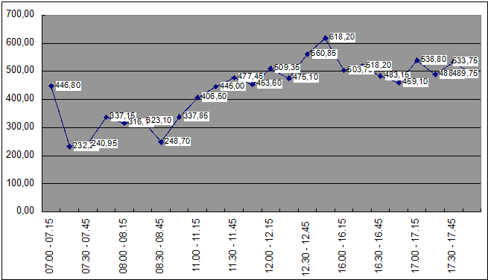
Gambar 4.14 Grafik Volume Kendaraan (smp/jam).

Dari grafik diatas kita dapat melihat tingkat Volume Kendaraan smp/jam maximum ialah sebesar 618,20 smp/jam yaitu pada jam 12:45 – 13:00 dan tingkat Volume kendaraan minimum adalah sebesar 232,20 smp/jam pada jam 07:15 – 07:30 dengan total 10443,6 smp/jam.

Kecepatan rata – rata kendaraan (km/ jam)
Data kecepatan kendaraan yang telah di olah ke satuan km/jam di tunjukan pada grafik dibawah ini.
- Hari : Senin
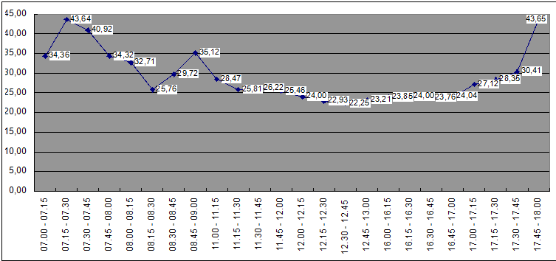
Gambar 4.15 Grafik Kecepatan rata - rata kendaraan (km/jam)

Kecepatan rata - rata maximum kendaraan pada ruas jalan Dr. Sutomo ialah sebesar 43,6 km/jam yaitu pada jam 17:45 – 18:00 sedangkan kecepatan rata – rata minimumnya ialah sebesar 22,2 km/jam pada jam 12:30 – 12:45 dengan kecepatan rata – rata/hari sebesar 29,17 km/jam.

- Hari : Selasa
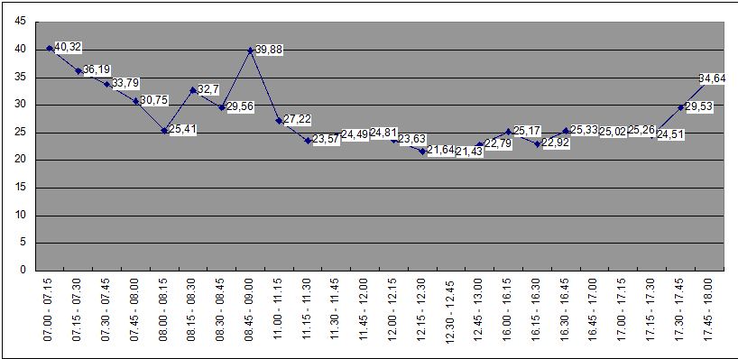
Gambar 4.16 Grafik Kecepatan rata - rata kendaraan (km/jam)

Kecepatan rata - rata maximum kendaraan pada ruas jalan Dr. Sutomo ialah sebesar 40,2 km/jam yaitu pada jam 07:00 – 07:15 sedangkan kecepatan rata – rata minimumnya ialah sebesar 21,4 km/jam pada jam 12:30 – 12:45 dengan kecepatan rata – rata/hari sebesar 27,94 km/jam.

- Hari : Sabtu
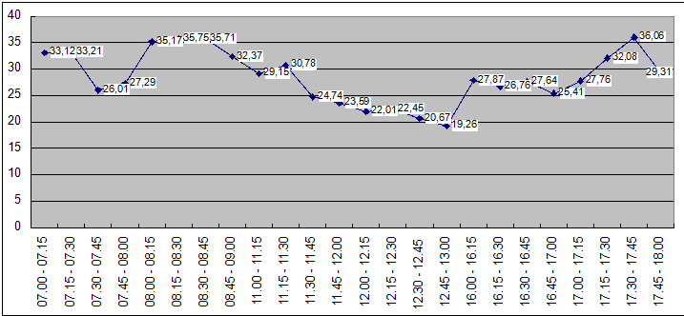
Gambar 4.17 Grafik Kecepatan rata - rata kendaraan (km/jam)

Kecepatan rata - rata maximum kendaraan pada ruas jalan Dr. Sutomo ialah sebesar 35,71 km/jam yaitu pada jam 08:30 – 08:45 sedangkan kecepatan rata – rata minimumnya ialah sebesar 19,26 km/jam pada jam 12:45 – 13:00 dengan kecepatan rata – rata/hari sebesar 28,51 km/jam.

- Hari : Minggu
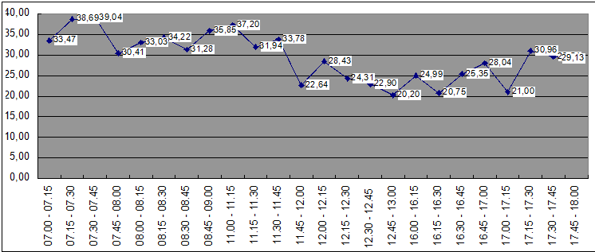
Gambar 4.18 Grafik Kecepatan rata - rata kendaraan (km/jam)

Kecepatan rata - rata maximum kendaraan pada ruas jalan Dr. Sutomo ialah sebesar 39,04 km/jam yaitu pada jam 07:30 – 07:45 sedangkan kecepatan rata – rata minimumnya ialah sebesar 20,20 km/jam pada jam 12:45 – 13:00 dengan kecepatan rata – rata/hari sebesar 29,46 km/jam.

Dari grafik diatas dapat dilihat bahwa setelah memasukkan faktor-faktor koreksi, tingkat kebisingan yang dihasilkan mengalami reduksi/pengurangan. Pada Titik I tingkat kebisingan perhitungan secara empiris tidak dihitung dikarenakan waktu survai yang hanya berdurasi 45 menit, hal ini tidak sesuai dengan ketentuan yang berlaku yaitu data yang digunakan adalah data-data hasil survai selama 1 jam atau 18 jam. Pada titik II tingkat bising dasar (Basic Noise Level) yang bernilai 78,56 dBA, setelah memasukkan faktor koreksi, dihasilkan tingkat bising prediksi (Predicted Noise Level) sebesar 73,83 dBA. Sedangkan pada titik III, tingkat bising dasar (Basic Noise Level) yang bernilai 77,17 dBA, setelah memasukkan faktor koreksi, dihasilkan tingkat bising prediksi (Predicted Noise Level) sebesar 74,11 dBA.
Berdasarkan uraian diatas diperoleh hasil tingkat kebisingan yang kesemuanya berada diatas baku mutu yang telah ditetapkan. Namun tingkat kebisingan yang melebihi baku mutu ini adalah tingkat kebisingan hasil pengukuran dan hasil perhitungan untuk diluar bangunan/ruangan kawasan Rumah Sakit Prof.Dr. Tabrani Rab. Sedangkan tingkat kebisingan yang dihasilkan didalam ruangan/bangunan kawasan Rumah Sakit PROF.Dr. Tabrani Rab seperti pada sal-sal (ruang perawatan pasien) dan ruang lainnya masih berada dibawah baku mutu yang diperbolehkan yaitu sebesar 55 dBA, sehingga dapat disimpulkan bahwa keberadaan Rumah Sakit Tabrani Rab dengan keadaan lalu lintas yang ada masih sangat representatif sebagai sebuah kawasan rumah sakit yang berada di pusat kota karena tidak menimbulkan kebisingan yang tinggi, dan dapat mengganggu proses penyembuhan kesehatan bagi pasien.

KESIMPULAN DAN SARAN

Berdasarkan dari analisis yang telah dilakukan, maka dapat disimpulkan hasil penelitian sebagai berikut:
- Berdasarakan hasil survai kebisingan secara langsung dan perhitungan secara empiris (Calculation Of Road Trafic Noise) diperoleh tingkat kebisingan untuk kawasan Rumah Sakit Tabrani sebagai berikut : Titik I yang berlokasi di Dinas Transmigrasi dan Kependudukan Propinsi Riau, diperoleh tingkat kebisingan dengan sound level meter sebesar 74,74 dBA. Titik II yang berlokasi di IPI-LEPPINDO, diperoleh tingkat kebisingan dengan sound level meter sebesar 71,67 dBA, tingkat kebisingan dasar (Basic Noise Level) sebesar 78,56 dBA dan tingkat kebisingan prediksi (Predicted Noise Level) sebesar 73,83 dBA. Titik III yang berlokasi di Rumah Sakit Tabrani Rab, diperoleh tingkat kebisingan dengan sound level meter sebesar 76,19 dBA, tingkat kebisingan dasar (Basic Noise Level) sebesar 77,11 dBA dan tingkat kebisingan prediksi (Predicted Noise Level) sebesar 74,11 dBA
- Tingkat kebisingan yang dihasilkan berada diatas baku mutu yang telah ditetapkan. Namun tingkat kebisingan yang melebihi baku mutu ini adalah tingkat kebisingan hasil pengukuran dan hasil perhitungan untuk diluar bangunan/ruangan kawasan Rumah Sakit Tabrani Rab. Sedangkan tingkat kebisingan yang dihasilkan didalam ruangan/bangunan kawasan Rumah Sakit Tabrani Rab seperti pada sal-sal (ruang perawatan pasien) dan ruang lainnya masih berada dibawah baku mutu yang diperbolehkan yaitu sebesar 55 dBA, sehingga dapat disimpulkan bahwa keberadaan Rumah Sakit Tabrani Rab dengan keadaan lalu lintas yang ada masih sangat representatif sebagai sebuah kawasan rumah sakit yang berada di pusat kota karena tidak menimbulkan kebisingan yang dapat mengganggu proses penyembuhan kesehatan bagi pasien.
- Solusi penanganan/pengendalian kebisingan di lokasi penelitian dilakukan dengan membangun penghalang buatan antara jalan dan bangunan rumah sakit. Posisi penghalang buatan yang sedekat mungkin pada sumber bising atau penerima bising, ukuran penghalang buatan yang melebihi dinding depan bangunan, penghalang dari bahan susunan bata dengan tinggi 2,5 meter akan menghasilkan efektifitas reduksi sebesar 15 – 16 dBA. Alternatif lain dari material penghalang buatan adalah penggunaan bahan beton bertulang dengan dengan tinggi 3-4 meter akan mereduksi kebisingan sebesar 17-18 dBA, bahan fiber dengan tinggi 3-4 meter akan mereduksi kebisingan sebesar 17-18 dBA. Selain itu faktor estetika juga harus menjadi faktor yang harus diperhatikan agar penghalang buatan yang dibangun tidak menutupi tampak depan bangunan dengan terlalu ekstrim.

Saran
- Tingkat kebisingan di Jalan Jenderal Sudirman kawasan Rumah Sakit PROF.DR. Tabrani Rab yang telah melewati baku mutu yang ditetapkan, maka disarankan kepada pihak-pihak/instansi yang terkena dampak langsung kebisingan mulai mengantisipasi dampak kebisingan yang dihasilkan, yaitu dengan mulai melakukan penanganan kebisingan baik dari sumber, jalur perambatan maupun dari penerima bising
- Hasil penelitian ini bisa dijadikan rekomendasi bagi jalan-jalan yang mempunyai karakteristik dan tipe yang sama dengan Jalan Jenderal Sudirman, dalam upaya mengatasi kebisingan.
- Pada penelitian selanjutnya perlu divariasikan jarak antara sound level meter dengan sumber bunyi, dimana kebisingan tidak hanya diukur pada jarak 0 (nol) meter dari tepi jalan, tetapi juga diukur dari jarak yang bervariasi.

DAFTAR PUSTAKA
Departemen Permukiman dan Prasarana Wilayah, 2004, Pedoman Prediksi Kebisingan Akibat Lalu Lintas Pedoman Teknis No. 10-2004-B.
Departemen Permukiman dan Prasarana Wilayah, 2005, Mitigasi Dampak Kebisingan Akibat Lalu Lintas Jalan Pedoman Teknis No. 16-2005-B.
Direktorat Jenderal Bina Marga dan Direktorat Pembinaan Jalan Kota, 1990, Panduan Survai dan Perhitungan Waktu Perjalanan Lalu Lintas No. 001/T/BNKT/1990, Direktorat Pembinaan Jalan Kota, Jakarta.
Direktorat Jenderal Bina Marga, 1999, Pedoman Perencanaan Teknik Bangunan Peredam Bising Pedoman Teknik No. 036/T/BM/1999.

Doelle dan Prasetio, 1995, Akustik Lingkungan, Penerbit Erlangga, Jakarta.
Handayani dan Sawitri, 2002, Analisa TingkatKebisingan Lalu Lintas Pada Jalan Tol Ruas Waru – Sidoarjo, Tugas Akhir Jurusan Teknik Sipil, Fakultas Teknik Sipil, Universitas Kristen Petra, Surabaya.
Hidayati, Nurul, 2007, Pengaruh Arus Lalu Lintas Terhadap Kebisingan (Studi Kasus Beberapa Zona Pendidikan di Surakarta), Dinamika Teknik Sipil, Volume 7, Nomor 1, hal. 45 – 54
Kristanta, Arif, 2008, Gelombang, (Online), http://arifkristanta.files.wordpress.com/2008/01/gelombang.pdf, diakses 30 Agustus 2008)
Kristanta, Arif, 2008, Bunyi, (Online), (http://arifkristanta.files.wordpress.com/2008/01/bunyi.pdf, diakses 30 Agustus 2008).
Mediastika, Christina Eviutami, 2005, Akustika Bangunan: Prinsip-prinsip dan Penerapannya di Indonesia, Penerbit Erlangga, Jakarta.
Mulyono, Gotot Slamet, 2005, Analisis Kebisingan Akibat Arus Lalu Lintas Di Beberapa Rumah Sakit Di Kota Surakarta, Jurnal Penelitian Sains dan Teknologi, Volume 6, Nomor 1, hal. 75 – 84
Salter, R.J, 1976, Highway Traffic Analysis and Design, The Macmillan Press Ltd, London
Situs resmi Kementrian Lingkungan Hidup, tersedia di www.menlh.go.id/apec_vc/osaka/eastjava/noise_id/1/page1.html
Surat Keputusan Menteri Negara Lingkungan Hidup No. Kep 48/ MENLH/11/1996, tanggal 25 November 1996, tentang Baku Tingkat Kebisingan
Zaini, Abdul Kudus, 1997, Perencanaan Lingkungan Transportasi Studi Kasus Kawasan Malioboro, Tugas Program Pasca Sarjana Magister Sistem dan Teknik Transportasi, Universitas Gadjah Mada, Yogyakarta.
Zaini, Abdul Kudus, 2005, Teknik Lalu Lintas : Prinsip Perancangan dan Pengaturan Lalu Lintas, UIR Press, Pekanbaru.

